曲轴箱珩磨机采购技术协议
买方（甲方）：安徽美芝制冷设备有限公司

卖方（乙方）：
签约时间：
签约地点：中国 合肥
合同编号：
第一部份：基本技术指标和设备工艺要求
- 设计原则
- 满足美的集团目视化标准手册
- 基本技术要求
- 工作环境与动力供应：
环境温度：-10～45℃
压缩空气压力：0.30~0.40MPa
氮气源压力： 0.3～0..4MPa
电源电压：380V（±10%），频率50HZ (±1HZ)
冷却水： 水温：≤24℃，水压：0.09~0.2MPa。
- 设备组成说明
序号 | 设备名称 | 单位 | 数量 | 备注
1 | 曲轴箱珩磨精加工线 | 条 | 2 | 每条线项目含：2台20夹具（10工位）曲轴箱珩磨、珩磨机自动上下料机器人(kuka),上下料线体；线头直接从框内自动抓取上线，线尾自动上单通道高压定点清洗机；配置四套打码刻印装置。
备注 | 1、该项目属于交钥匙工程，按照检工艺的要求，投标方完成所有单机、线体、附件、配件的设计、采购、加工、组装、调试等全部内容。  2、上表所列设备为构成本次招标的必须部分，招标方不限制投标方提供本表之外的设备，但投标方必须加注详细说明。

第二部份：通用技术要求及验收
- EHS通用要求
- 设备应符合国家环保规定，满足节能要求。运行过程中，不得有污染环境的情况发生。
- 设备制作需符合国家安全及ISO14001环保要求，不得有油污等泄漏（要求对冷却液、润滑油等有防泄露措施）。
- 自动化设备必须按GB5083、GB5226、GB/T16855、GB/T18831、GB11291等国家安全标准要求设计。每套设备控制回路应使用独立的安全继电器或者安全PLC模块控制，将所有设备的防护装置（急停、光栅、联锁、开关等）接入控制模块，实现双回路控制，进行自检。禁止将控制回路放置在设备本身PLC控制系统中。
- 自动化设备的控制系统有关安全部件的设计，必须按照GB/T16 855.1所描述的PLd、结构类别3以上等级执行。联锁装置应为编码式（类型2或类型4）。安全距离应当符合GB12265、GB23821等标准的要求。操作记录储存不少于一周。
- 自动化设备安全防护装置必须进行整体的系统设计和控制。设备危险区域必须采用防护罩、挡板等措施进行人机隔离，系统内的设备必须独立隔离，相互不干预。每套设备必须安装急停、光幕、开关、联锁、激光扫描仪、安全雷达等连锁防护装置或敏感装置实施停止功能，设置AI摄像进行联动，即人员进入危险区域（范围）后，必须触发安全防护装置，整套设备必须全部停止，并通过复位和确认后方可重新启动。机器人、自动化连线等高危设备危险区域必须设置光栅、安全地毯、激光扫描仪、安全雷达等防护装置（不少于2种）且有效。
- 急停功能应断开整套设备的电路运行，并不受其他功能的干扰，并在所有模式下都有效，在所有时刻都可用、可操作。
- 禁止在设备上设置安全联锁装置的屏蔽装置。比如在控制面板上设置安全门使用、光电开关使用、光栅启用等屏蔽安全防护装置的软件按钮或回路，在光栅、联锁等安全防护装置的硬件线路上设置开关屏蔽其功能使用。
- 所有安全防护装置的设计，均应遵守GB/T 30574、GB 17888、GB 50017、GBT 19671等相关标准。高度推荐两种规格：2000mm，2200mm；宽度推荐三种规格：800mm，1000mm，2000mm。1000mm可用于安全门单开门，2000mm可用于安全门双开门；围栏框架及连接：围栏框架需采用50 mm*50 mm*3 mm的冷轧方钢或热轧方钢；围栏框架与网格之间采用夹持器连接，且夹持器螺栓只能在围栏框架内侧，防止直接从外侧拆卸围栏。
- 设备通用要求：
1.设备颜色：设备整体颜色原则上采用崧蓝绿色，劳尔色卡号：RAL6019，如图2-1所示；若采用其它颜色，以审图要求为准。

图 2-1 劳尔色卡RAL6019崧蓝绿色
2.设备整体高度：1950±50mm，如图2-2所示。对高度有特殊要求的机器设备以技术协议为准。
3.固定式触摸屏安装高度：1350±50mm（从地面开始测量），如图所示；触摸屏屏幕尺寸要求10英寸以上（含10英寸）。对触摸屏安装高度及接口数量有特殊要求的机器设备以技术协议为准。
4.人工作业高度为900±50mm（物料底面到地面的距离），如图所示。对人工作业高度有特殊要求的机器设备以技术协议为准。
5.三色灯安装在设备的右前上角，如2-2所示。对三色灯的数量个数及安装位置有特殊要求的，以技术协议为准。
6.设备上的门组件要求2-3所示，对门组件有其它特殊要求的，以技术协议为准。
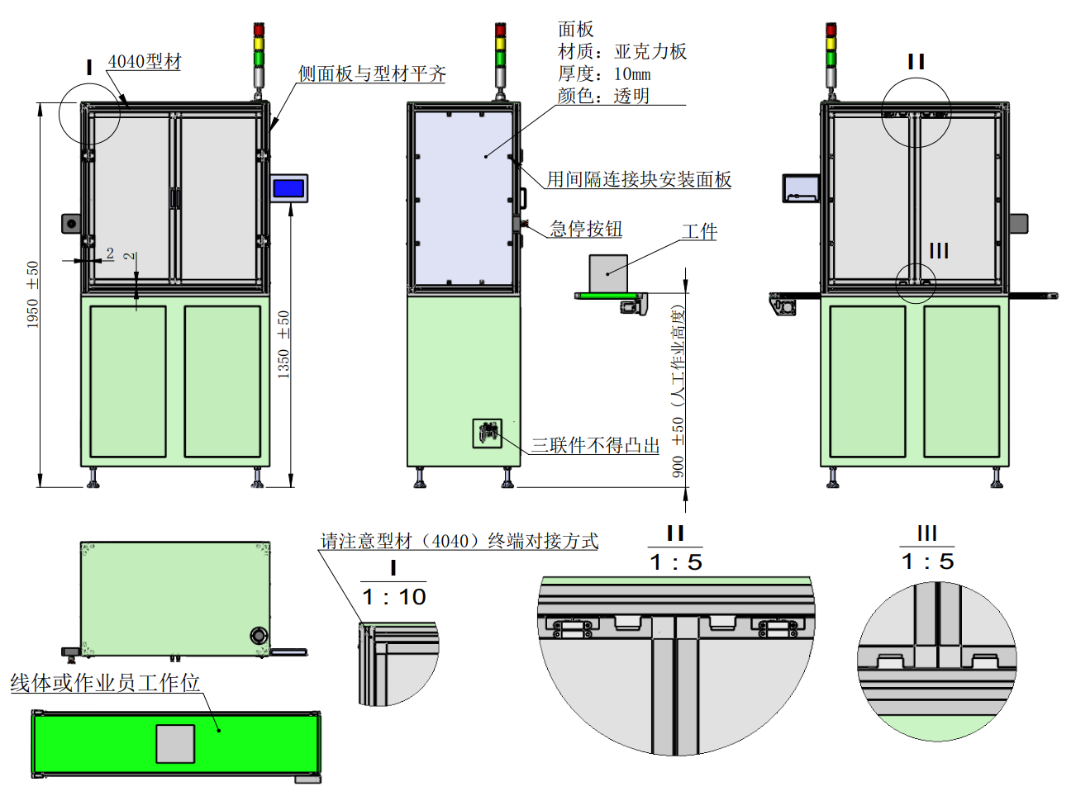
图2-2 设备通用尺寸要求
7.警示标识，应设置在明显的位置，且容易被感知和理解。
8.铝件表面处理为本色阳极氧化处理。铁件表面处理镀镍。其它要求以技术协议为准。
9.设备铭牌和标识要求：机器铭牌上需注明：设备名称及型号，设备编号，工作电压和电流，设备总功率，整机质量，设备型号，供应商信息（公司名称，地址，联络信息），出厂日期等。
10.目视本体外观：各部位目视均无刮伤、残缺、破损、变形、错位等不良，边角部位打磨平滑过渡（避免伤害人体）。
11.压缩空气软管拉线要求：进气软管颜色为蓝色，排气软管颜色为黑色。气管口两端有线标，同一气管两端标号相同，不同气管标号不同。
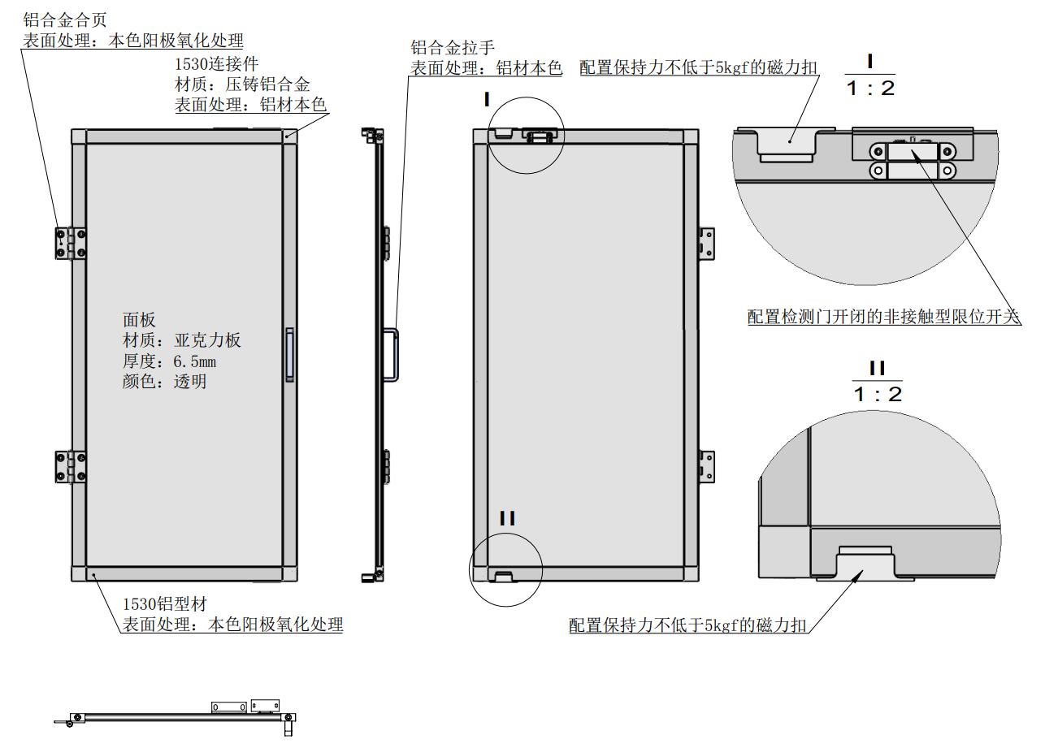
图 2-3 门组件
- 人机界面设计要求
1.人机交互接口拓扑图如3-1所示。
2.显示屏的大小必须可以至少在页面上清楚的显示以下（但不限于以下）信息：
① 当前机种号，时间；
② 当前生产数量；
③ 当前生产节拍（精确至0.1s）；
④ 各种出错和报警信息（出错信息可重叠在其他内容上面，可以查看近一个月的故障次数和消除时间）。
3.自动运行时可以自由切换界面来观察当前生产机种的参数以及各个动作部件的状态和位置，但不能更改参数或者手动操作各个部件的运动。

4.手动操作时可以选择触摸屏上的动作来单独操作各个功能。可以修改参数、增加机种、清除生产计数。
1.人机界面设计详细要求，参考美的工业技术非标设备人机界面设计要求。
图3-1 人机交互接口拓扑图

人机界面初始画面图片

美的工业技术Logo图片）
- 设备通讯协议标准
- 设备厂商需提供美的SCADA采集设备控制器的以太网通讯硬件(TCP/IP协议)，除设备运行需要外，需预留2个以太网接口，5G网卡要兼容4G/5G全网通。目前主要使用无锡北辰、北京信博云控、研华和摩莎等主流以太网通讯硬件。
- 项目为了满足信息化和智能化数据采集和远程控制要求，除了通过数据库、消息队列、共享文件等形式采集的信息外；有控制要求的设备通信必须要有基于TCP/TP协议的协议，厂商应该提供此传感器的通讯硬件，如传感器未自带以太网通讯功能但带有其他如RS485，RS232通讯功能的，厂商需提供网关，便于把此通讯转换为标准的以太网（TCP/TP协议）通讯，(双向通讯协议必须支持EtherCAT，ModbusTCP、ModbusRTU、ModbusTCP(多设备同IP)、ModbusRTU(多设备同IP)、FINS、FX、Hostlink(FA头)、Hostlink(RD头)、MC1C格式4、MC1E、MC3C格式4、MC3E、MC4C格式5、Mewtocol、S7、OPC UA协议等其中一种或多种协议)，如采用市场上最新的通讯协议，需要与美的集团IT协商，原则上不接受采用过时的通讯协议。
- 新购设备和整改项目涉及到多个以太网通讯硬件时，厂商需提供交换机先行在内部组网。
- 所有采集信号支持去设备中主动获取和被SCADA获取，对于供应商提供信号数据刷新频率由双方共同确定。
- 如有需要由乙方系统控制设备的关键点数据，设备厂商应在程序中设计互锁保护。
主要采集采集参数如下：
序号 | 采集参数名称 | PLC地址 | 数据类型 | 备注
1 | 累计产量 |  | uint32 | 如可区分合格品的统计合格品产量，数据不清零
2 | 设备节拍 |  | Uint16 | 单次循环时间
3 | 设备状态与故障 |  | uint32 | 正常0，故障显示故障代码
4 | 关键工艺参数 |  |  | 仪表或工控机软件每次采集数据需发送至PLC相应的地址存储
- 采集控制点：
A、设备自动正常运行一分钟无报警，设备状态的字更新为0即正常运行，并开始报警信息采集。
B、如设备有触摸屏的：当设备无报警正常运行时，显示自动画面。被切换为手动模式时，触摸屏弹出停机管理页面，进行停机原因选择，设备运行状态字的值为1-6分别为：缺料等待、机种变更、品质调整、设备调整、计划停产、其它。
C、设备报警信息触发值从100开始，当设备多个报警时，只采集第一个采集到的报警值。设备报警需包含各主要电气元件动作到位检测、温度、安全防护等
(4)所有采集点信号按整数型16位、32位或64位表示，浮点型和字符型等其他格式，厂商在提供的数据结构中需说明。
(5)设备厂商需提供设备PLC相关的采集地址给到我方，采集地址需按顺序统一排序采集点地址依次，预留点跨度不要超过8个地址。
(6)开放读写设备数据权限，提供数据库账号和密码。
(7)保障设备联机读取数据不会影响设备功能的正常运行。
(8)设备联网采集数据测试，供应商提供现场技术支持。
(9) 以上未尽之处，按照美的集团IT信息化数字化最新要求执行。

- 通用器件选型标准
通用备件要求
序号 | 项目 | 品牌 | 备注
1 | PLC | 三菱Q系列或FX（5U已以上版本）系列 | IEC61131-3标准编程语言，有标准的以太网接口，并具备Modbus TCP或Ethercat通迅协议。
2 | 触摸屏 | 三菱 | 显示屏幕选7寸以上(含7寸)
3 | 安全光栅 | SICK、 莱恩、 欧姆龙
4 | 气动系统回路器件 | SMC/FESTO
5 | 按钮开关、信号显示灯 | 富士或和泉
6 | 光电开关、接近开关 | 欧姆龙、基恩士
7 | 变频器 | 三菱
8 | 阻挡器 | Mindman/SMC
9 | 伺服系统 | 三菱
10 | 导轨、滑块 | THK、HIWIN
11 | 工业交换机 | TP-LINK /MOXA | 备用端口不少于2个
12 | 继电器 | 和泉 、欧姆龙、ABB
13 | 接触器 | 富士、三菱、西门子
14 | 漏电开关 | 三菱、 施耐德、 西门子、 正泰
15 | 安全开关/安全继电器 | 欧姆龙、 基恩士、 Pilz | （安全开关具备自锁功能），开关应可以用挂锁上锁，员工在按住开关按钮时机器人停止后安全门开关卡扣才能拔出
16 | 防护装置 | 安全防护网(模块化) | 安全门方钢框架：黄色（色标：RAL 1023），防护网：黑色（RAL9005）；防护网网格不大于40*40mm，线径不少于4mm。方通规格大于或等于国标40*40mm安全护栏必须采用安装支座固定，不能直接安装到地面。采用四个M10的膨胀螺栓与地面连接。
17 | 电动机 | SEW/CPG/JSCC/住友 | 选用符合国家二级能效标准并取得国家能效认证的品牌、规格的电动机。（提供“国家能效认证”相应证明资料）
注：以上品牌为我司推荐品牌，如设备制造过程中无法按要求提供指定品牌的产品，必须明确提供产品价差且双方书面签字确认后方可选用其他品牌产品，无推荐品牌备件需用行业内知名品牌。
- 设备设计要求：
分类 | 项目 | 内容
电气安全 | 主电源 | 1. 设备具有漏电、短路、过载等保护功能，设备总控制柜外部安装有控制总电源开关的手柄。
电气安全 | 强电回路 | 须安装短路保护装置。
电气安全 | 能源控制与动力上锁 | 所有能源控制点、安全门必须能够上锁（可借助上锁器材）  除非是单一能源，且隔离锁定后，无法重新带能、无残余能源，否则都需要制定ECPL标牌，标牌张贴于主要控制柜（E1）及安全门入口
电气安全 | 控制回路 | 1.电源DC24V或以上，PLC输出须通过继电器或接触器等间接控制负载。程序中必须输出设备I/O状态显示，便于快速查找确认故障状态，且PLC的控制点必须保留15%的备用点；（输入输出至少预留7个）。  2.伺服驱动器控制回路加滤波器；  3.对于抗干扰能力弱的电气元件，需要做必要的防干扰设计，并且要经过买方项目经理确认、同意。
电气安全 | 执行元件 | 电机、发热管等过流过载时会发生损坏失效的执行元件，须安装过流、过载保护装置，强电回路必须安装短路保护开关。气动、液压系统应有超压&欠压保护装置
电气安全 | 安全保护互锁 | 1.每一个危险动作进行自动安全确认，超越时自动停机报警；  2.各机械原点未完全复归时，不能超越执行下一个动作；  3.若设备防护门内为运动部件等涉及人身安全的结构：所有开关安全门必须安装带电磁锁定安全门开关（带双回路保护）。当设备处于自动运行状态，安全门被电磁锁定，触摸屏界面显示“安全门已锁定”，安全门无法开启；当设备打到手动状态并点击触摸屏界面“安全门解除”，电磁互锁装置解锁，安全门可手工开启。  4.若设备防护门内为未涉及人身安全的结构：开关安全门应具备门开启检测开关，且门开启后报警提示。
电气安全 | 安全防护装置 | 危险部位须安装安全光栅、安全门、防护罩、防护栏等防护装置，同时安装急停按钮。
电气安全 | 接地要求 | 1.接地良好，电箱内设有接地母排，每支路单独与母排连接（禁止2条以上支路共用1个母排接线端子），电箱门与箱体间有地线连接。  2.接地线满足机械防护要求，接地体满足防腐蚀要求，确保可靠接地。
电气安全 | 继电器 | 外部电磁阀等控制元件均要采用中间继电器隔离，继电器触点电流≥5A.继电器使用独立带座类型。
电气安全 | 操作按钮颜色 | 红色按钮：用于停止与关闭设备。  黄色按钮：用于复位设备报警。  绿色按钮：用于起动或运行设备。
电气安全 | 三色灯颜色 | 红灯（上）：设备异常或故障；  黄灯（中）：设备停机或其它；  绿灯（下）：设备正常运转中。
电气安全 | 监控和故障诊断 | 设备需具备故障自诊断功能，将报警内容（如空压异常、急停等）显示在触摸屏上（无触摸屏情况，则设定相对应报警灯）。
控制柜 | 密封 | 密封良好，防水，防尘，防油。
控制柜 | 布局 | 电气控制元件全部集中安装在主控制柜内（特殊时须经买方项目经理确认、同意），高压和低压区域明显界分，安装布局整齐、美观，高压部分须有醒目安全标识及安全防护（如防护板）。
控制柜 | 电缆颜色 | 交流电路：A相为黄色，B相为绿色、C相为红色，蓝色或淡蓝色为中性线。  直流电路：棕色为正极，蓝色为负极。  接地线：黄绿色。  市电火线：红色。
控制柜 | 预留 | 主控制柜内，电缆适当预留一定长度，以防后续裁剪接驳时长度不够。如有地下埋线或架空敷设情况，需预留1组备用电缆。
控制柜 | 照明电压 | 电源DC24V或以下。
控制柜 | 操作部位 | 开关、按/旋钮、阀门等操作部位，须标识出其具体功能名称，其中管道阀门，应清楚地标识其正常工作时的状态。
标识 | 参数/信号显示装置 | 温度表、压力表、液位表、流量表、电流表、电压表、指示灯等参数/信号反馈显示的装置，须标识出其具体功能名称、正常工作值范围。
标识 | 传感器 | 光电感应器、接近开关、行程开关、测温计、计数器等信号采集输入装置，须标识出其功能名称、编号（与设备电气说明书上一致）。
标识 | 执行机构 | 气缸、电磁阀、电机等执行机构/装置，须标识出其功能名称、编号（与设备电气说明书上一致）。
标识 | 危险部位 | 容易发生挤压、扯拽、烫伤、跌落、碰撞等危险部位，须设置安全防护装置且在其醒目处标识出警示标志（安全图形符号按国标）。
标识 | 转动方向 | 电机、链条、转盘等转动部位须标识出其转向箭头。
标识 | 管道 | 标识出管道内部流体名称及流向箭头，热处理炉还需对管道涂刷颜色加以区分（颜色按国标）。
标识 | 电缆 | 电缆接线端须标有线码标志(白底黑字，字体黑色打印)。
标识 | 控制柜内 | 各独立的电器元器件/组件须标有编号（与设备电气说明书上一致），贴在上方线槽盖相应位置。
标识 | 文字 | 设备所有标识均采用中文、宋体。
外观 | 本体完好 | 各部位目视均无刮伤、残缺、破损、变形、错位等不良，边角部位打磨平滑过渡（避免伤害人体）。
外观 | 油漆 | 劳尔色卡号：RAL6019。
外观 | 管线布置 | 1.涉及电缆、管道，走向横平竖直，整齐美观，不贴紧地面布线（离地距离不小于7cm—10cm）。  2.电缆、软质气管除末端需引出连接的少许部分外，其余部分均应装入线槽中。引出部分较长时，中间位需固定；控制柜之外的引出电缆需用波纹管做防护。线槽、托链和波纹管必须按照其设计容量合理布线，缆线截面之和占线槽截面不大于40%。  3.对于需要经常运动的部分，需采用柔性运动电缆；对于使用环境恶劣的电气元件及电缆（如长期泡水、日晒、冲击等），其选型和相应的保护设计需经买方项目经理确认、同意。  4.除备用管线以外，不允许有其他多余线路，因安装调试或其他原因产生的多余线路需及时拆除。  5.强电线路与控制线路(弱电线路)须分开布置。严禁电缆中间接驳，所有连接点均应在主电箱或中继箱内接线柱上连接。
外观 | 5S | 设备内部、外部（含顶部、底部、地面）清洁、干爽，无漏水、漏油、漏气等现象。内部特殊情况，如清洗、磨削、抛光、焊接等存在污染源的设备，需对其污染源增加防范装置，将污染控制在局部小范围内，减少污染扩大。
其它 | 放置方式 | 室内放置型，设备摆放位置按买方提供的设备布置方案图。重量3吨以下的设备，建议底部安装轮子，松开固定地脚时能通过轮子移动位置。
其它 | 电柜要求 | 对于工作时，密闭的电气柜元件发热导致柜内温度超过35度的，必须加装电气柜空调或隔离式热交换器。
其它 | 计数要求 | 程序中能够实现生产中自动计数、清零、累计计数的功能，并且在界面上显示。
其它 | 三联件安装要求 | 为了便于观察点检，设备进气的接口（三联件）装置在距离地面0.5米以上的高度，位置的选择不能影响正常操作，三联件的进、出口气管必须有适当长度的直线段，并且固定气管，防止因气管重力及牵扯，造成接口处漏气。如选择的位置比较突兀，可加装防护板，但不能影响三联件的拆装、检修（位置在外形图上需要提前确认）。
其它 | 主体结构 | 设备的主体结构设计寿命应在10年以上。设备自重必须在设备本体上标识。
其它 | 刚度要求 | 主体、地脚、支架等选材厚度合理，保证设备运行中不发生异常摇晃、变形。
其它 | 门窗/盖板 | 优先考虑透明化、目视化设计，以便观察内部运行工况。需拆卸操作的部位，应设有手柄等抓手，且考虑快速及便捷拆装。
其它 | 动作/运转 | 动作平稳顺畅，无异振、异音、异热、异味等不良，无松动、干涉，润滑良好。
其它 | 拆装便捷性 | 考虑维修拆装及换型拆装的便捷性，在满足功能设计要求的前提下，尽量考虑选取快速连接/紧固的安装方式。
其它 | 冷冻/高温部位 | 冷冻水管、蒸汽管道、加热部位等需有保温/隔热等防护层。
其它 | 操作/维护空间 | 设备各部件安装布置及整机现场安装布置，均须充分考虑预留设备的操作、清洁、点检、保养、润滑、维修等作业操作空间位置。
数据功能 | 数据采集模块 | 新设备必须有数据采集模块，品牌：北辰、研华、信博云控等；  同时支持5.8G无线/无线网络；  由甲方提供网络环境及静态IP；  支持WEP、WPA/WPA2等加密机制；  支持COM端口重定向、TCP、UDP及点对点连接模式；  支持最大921.6Kbps范围内的任意波特率设定；  支持基于Web的配置及Windows程序配置。

- 提供相关资料：
4.1 设备说明书——三套（随机提供电子版U盘，消耗品、工装、易损零件图提供CAD可修改电子版.
对于进口设备，说明书需要有中文版本，PLC程序需要有中文注释。
4.2 设备说明书内容包括：
4.2.1 一般操作说明书；
4.2.2 更换说明书（机种更换）；
4.2.3 点检、保养说明书（含加油位置图）；
4.2.4 消耗部品（包括夹具）清单及相关图纸；
4.2.5 设定参数一览表；
4.2.6 电气线路图；
4.2.7 程序控制图（PLC回路图、梯形图）；
4.2.8 设备精度检查表（注明规格值、出厂实测值）；
4.2.8 损件清单及图纸（或型号）；
4.2.9 气动系统说明书；
4.2.10 液压系统说明书；
4.2.11 设备润滑说明书；
4.2.12 设备整体结构说明书（含装配图册）；
4.2.13 常见故障排查方法说明书；
4.2.14 购入品使用说明书等；

第三部份：曲轴箱珩磨精加工线详细技术要求
一．设备名称：
1.1 设备用途：
合同采购4台20工位18轴转台式珩磨机设备适用于安徽美芝制冷设备有限公司Z/M/A/V系列压缩机曲轴箱缸孔及轴孔精加工，以及配套的自动上下及连线。
1.1.1加工对象：曲轴箱
1.1.2材质： HT-200 ，硬度： HRB75～110 ；
1.1.3加工部位： 缸孔及轴孔内孔；
1.1.4磨削余量： 0.05±0.02mm。
1.2 加工工工艺流程：曲轴箱上料→缸孔珩磨（本工序）→缸孔刷光（本工序）→轴孔珩磨（本工序）→轴孔刷光（本工序）→清洗机上料
1.3珩磨刀品牌镇江耐尔特。
1.4孔径加工能力：
缸孔： Φ16～31 mm，轴孔：Φ10～20 mm
1.5 曲轴箱规格型号：见技术图纸Z/M/A/V系列
1.6 加工精度要求
序号 | 项 目 | 检验方法 | 技术要求 |  | 备注
序号 | 项 目 | 检验方法 | 珩磨前 | 珩磨后 | 气电量仪精度0.1um
1 | 珩磨余量 | 圆度仪 | 0.05±0.02mm | ——
2 | 圆度 | 圆度仪 | ≤0.01mm | 缸孔0.0015mm  主轴孔0.0015mm
3 | 圆柱度 | 圆度仪 | ≤0.01mm | 缸孔0.002mm  主轴孔0.002mm
4 | 主轴孔 | 平移圆柱度 | ≤0.01mm | 主轴孔≤0.002mm | 检测结果不允许有不对称图形
5 | 缸孔 | 平移圆柱度 | ≤0.01mm | 缸孔≤0.002mm | 检测结果不允许有不对称图形
6 | 粗糙度 | 粗糙度仪 | Ra3.2 | 缸孔Ra0.2, 主轴孔Ra0.3
7 | 缸面与缸孔垂直度 |  | 0.04mm | —— | 不破坏
8 | 定子脚相对于轴孔的跳动 |  | 0.08/120mm |  | 不破坏
9 | 缸孔与主轴孔两孔垂直度 |  | -0.02～+0.08/200mm | 珩磨前后变化≤0.03/200
10 | 外观 | 目视 | 无 | 不允许有划痕、磨伤、磨削纹等缺陷
2. 甲方提供技术条件
2.1 零件图。
(1)曲轴箱图纸：《曲轴箱珩磨前》和《曲轴箱珩磨后》
2.2 试件。
(1) Z/M/A/V系列系列曲轴箱各20件，符合图纸尺寸及形位公差，发货前要求零件表面无毛刺、做好防锈处理和零件间隔离包装。(设备预验收前30天交付，寄件到付)。
2.3 环境温度-10℃～45℃。
2.4 相对湿度为≤80%。
2.5 压缩空气压力为0.30～0.40Mpa，已经过初级过滤。
2.6 电源电压380（±10%）V，频率50Hz。
2.7 供水：水源压力为0.1～0.2MPa，温度小于24℃的工业用水。
3. 设备制造性及稳定性要求
珩磨加工节拍：(CT=MT+HT)≤10S/件
加工时间（MT）：从按启动按钮到设备加工休止的时间。
辅助时间（HT）：从设备加工休止到按加工下一个工件的时间包括工件的装卸时间。
综合稼动率：＞95%。 故障率：＜0.5%，故障率=故障时间÷有效运行时间
连续生产要求：无重大故障连续生产时间＞360H
（注：一天工作24H/天，300天/年；重大故障：单次设备故障时间≤4H）
加工不良率控制在0.616%以内
4.设备的专项技术要求：
4.1 设备采用通过式龙门加工后磨削;整机应由以下主要部件组成：底座、立柱、回转工作台、主轴箱、主轴传动系统、主轴配重系统、浮动轴头和夹刀装置、气动控制系统、润滑系统、电气控制系统、防护罩等部件及工件安装定位夹具、顺序珩磨杆等附件组成，进料线尾、出料线头与机器人上下料区域全部由设备主机防护罩整体包围。
4.2 床身采用整体铸造，经二次以上消除应力处理，可承受足够的负荷。保证足够的刚性和精度保持性。整机具有高刚度、高效率、高可靠性和精度保持性特点。珩磨机内部底座设计不能为平面，建议采用设备内部水自重流出，水及铁泥不能存在堆积。立柱上有滚动导轨，在主轴箱中间装有滚动丝杠，由伺服电机带动主轴箱上下运动，机床噪声不得超过78分贝。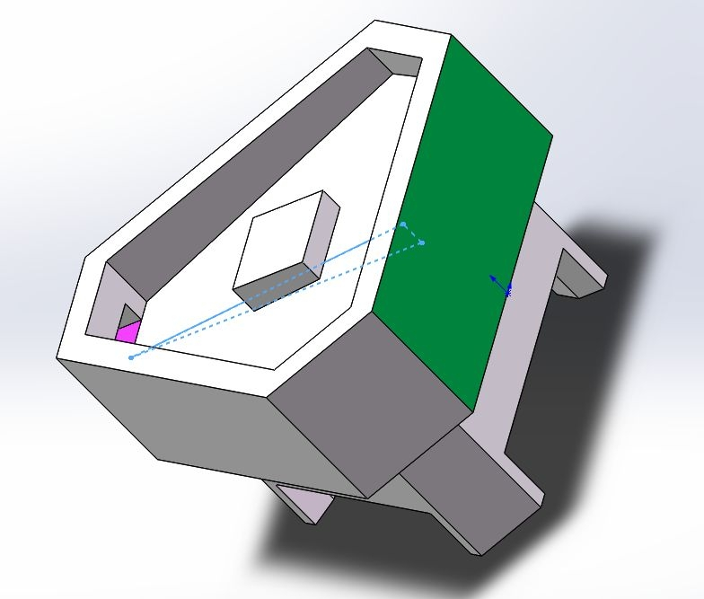
类似上图底座结构（不限于三角形底座或者圆形底座）
4.3 上下主驱动滑台进给和珩磨刀主轴控制采用三菱伺服控制系统控制。
4.4 回转工作台：十转位回转工作台采用国际知名品牌（德国FIBRO产品），保证工作台的回转精度、刚性和耐用性，采用SEW减速电机驱动，由三菱变频器进行调速控制。
4.5主轴箱：十八个加工轴，每个珩磨主轴都有一个伺服电机通过减速装置带动主轴旋转，每个伺服电机均有一个控制模块来控制，主要目的是保证每个加工主轴的转速稳定，无论是电流的变化还是在加工过程中转矩发生波动在触摸屏上进行显示。配重采用平衡配重块，双节板式链条（AL666或AL466椿本），滚轮直径不小于150mm。
4.6浮动轴头和夹具刀具装置：
4.6.1 每个工位配有一套浮动头及浮动工装，以保证工具最好的工作状态，采用浮动夹具保证曲轴箱两孔垂直度等要求。
4.6.2 工件加工顺序为先珩磨缸孔后珩磨轴孔。
4.6.3 顺序珩磨杆：珩磨头是单体热压的金刚钻型，可保证更好的加工质量。
4.6.4 动力头转速：珩磨动力头转速300r/min，调速范围100-500rpm，采用伺服电机控制；刷光动力头转速1500r/min，调速范围1000-3000rpm，采用伺服电机调速。
4.6.5 刷光动力头安排：
4.6.5.1缸孔、轴孔最后一个加工工位为刷光工位，安装伺服电机带刷光动力头；轴孔刷光配置两个工位（无减速机，直连，扭矩充分）；增加缸孔侧面卧式进行刷光。
4.6.6 工装具备快速换型，可以通过更换简易工装兼容Z/M/A/V系列系列曲轴箱。
4.7气动控制系统：通过气源控制气缸及气阀，完成各自动作，配置装卸工位预检功能，配置总气阀及气动三联件。
4.8润滑系统：采用自动润滑系统，润滑的间隙和频率用机床的PLC来自动控制，使各润滑点润滑充分、可靠，能保证机床寿命和精度，配置自动润滑装置，保证设备充分润滑，具备油压、油位报警功能。
4.9电气控制系统：
4.9.1 采用三菱数控装置，配备相应的电器柜，电器柜内带有照明系统，配有空调设备，电气元件采用ABB、欧姆龙、施耐德或经买方同意的同等品牌，具备开门照明功能。
4.9.2 设备从顶部走线，通过线桥到电控柜，电控柜上排设置输出接线端子排，通过快速插头安装，节省安装时间及拆机便捷。
4.9.3 电气柜备有24V直流，220V单相交流，380V三相交流电源安全插座。
4.9.4 机床的安全防护和环保：机床配有全封闭防护装置、运行显示装置；机床危险区域应有醒目的标识；在装夹工位留有足够的空间以方便操作者装卸工件，在工作台上装有安全互锁装置，防护门与转台连锁。
4.9.5 设备在自动生产时，采用双手启动，配置莱恩红外安全光栅。
4.9.6 机床配有三色指示灯，上下料工位安装有照明灯。
4.9.7 电柜与机床一体布局连接，电柜内配照明灯和220V电源插座。走线盒，管线布置应整齐牢固，无颤动。
4.9.8 操作部位、传动部位要求设置安全保护装置，如：急停止按钮、互锁电路、扭力保护等。
4.10 电控柜底部配重并抬高，具备防水防潮。
4.11 主轴端面距工作台距离：480~780mm。
4.12 机床设计应符合国家安全和环保要求 。
4.13其他
★单根感应器线长度超过50公分需要安装快插对接端子，多根感应器线长度超过50公分需要安装接驳盒；
★设备安全门必须安装防误开连锁，防止误开伤人；安全门加安全电磁锁，配备安全继电器，实现安全双回路控制，急停，门锁，光栅接入安全继电器。
★设备顶部安装吸雾装置；
★设备底部需随机附带接油盘。
4.14机床主要参数（不做验收标准）
序号 | 参 数 名 称 | 单位 | 数值
1 | 最大珩孔直径 | Mm | φ35
2 | 最大珩孔深度 | Mm | 60
3 | 进给主轴最大转速 | r/min | 500
4 | 进给主轴最大行程 | Mm | 300
5 | 进给主轴最大往复速度 | m/min | 16
6 | 进给主轴端面距工作台面距离 | Mm | 480～780
7 | 工作台面到地面的距离 | Mm | 1050
8 | 加工主轴个数 | 个 | 18
9 | 加工主轴转速 | r/min | 15～500
10 | 工作台工位数 | 个 | 20
11 | 工作台旋转一个工位时间 | 秒 | 0.95
12 | 工作台工位回转直径 | Mm | 按需配置
13 | 工作台台面直径 | Mm | 按需配置
4.15机床主要配置
序号 | 主要零部件名称 | 配套厂家
1 | 数控系统 | 三菱Q03（PLC与触摸屏）
2 | 伺服电机 | 三菱，加工轴功率不小于1KW及主轴J4/J5（电机与驱动器）
3 | 高精密回转转台 | 德国FIBRO ER16.0460.9.142.10
4 | 滚珠丝杠、导轨 | THK、HIWIN
5 | 主轴轴承 | NSK、SKF、NACHI、KOYO
6 | 气缸及气路元器件 | SMC
7 | 电气元器件 | 24V欧姆龙、ABB、220V/380V施耐德、ABB、按钮富士等
8 | 润滑系统 | 贝奇尔、台湾ISHAN
9 | 电柜空调 | 福瑞泽、波英特、同飞
10 | 变频器 | 三菱
11 | 光栅 | 莱恩、 欧姆龙等
12 | 珩磨机工作台减速电机 | SEW
4.15.1.自动上下料特别说明：珩磨机前端及后端自动上下料，零部件品牌选用以珩磨机及通用技术要求为准，整线节拍10秒/2件；布局示意如下(参考)：
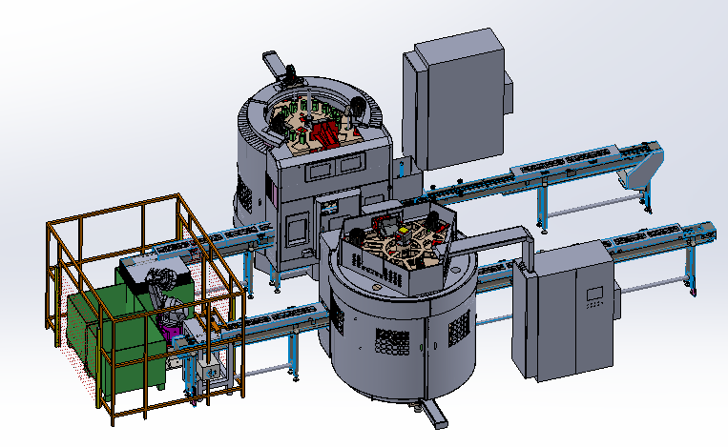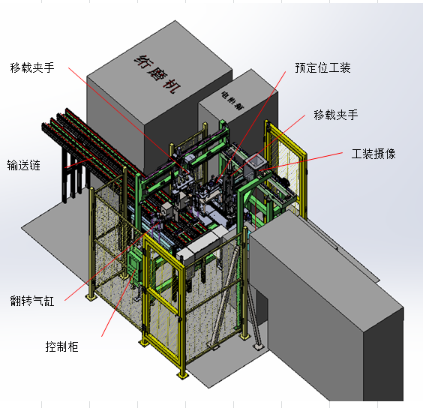

4.15.2.每条线（两台珩磨机）配置一套冷却过滤系统；
4.16其他要求
4.16.1机床必须按“交钥匙工程”要求，包括调水平的垫块、螺栓和专用脚板；买方只须提供必要的电、水、气和起重条件。
4.16.2 卖方可提出更先进、更经济的技术方案供买方选择,需与买方进行方案介绍；如与招标文件有差异请在投标文件中详细说明.
4.16.3 设备交付时需提供一台电脑编程器(Y7000P,i7,16G 1T,Lenovo)及库卡机器人一台，型号KR6R700-2/SEL（含控制柜）
4.16.4设备出厂到货我司的运费及其搬运费由乙方承担，动力配套（主电缆，压缩空气，集中供液管道驳接）由乙方承担。
4.16.5设备进线总开关要求带漏电保护功能，电气元件做目视化管理，打印贴相应指示标签。
5. 设备随机备品备件
序号 | 名称 | 规格 | 数量 | 使用部位 | 说明
1 | 工装 | 附配 | 1 | 换型备件 | E（随机）、H、V、A、X、M、Z各一套（垫块、涨轴、定位套、尼龙套等）
2 | 刀具 | 附配 | 1 | 换型备件 | 轴孔：Φ12、Φ13、Φ16、Φ18每样孔径刀具、涨轴各1套；  缸孔：Φ16、Φ21、Φ23.5、Φ25、Φ27每样孔径各1套。
备件与消耗品：清单以及数量另行提出
第四部份：设备验收
6. 设备制造验收程序
6.1 设备的零件加工示意图，设备结构图，上下料工装方案，设备平面布置，以及合同不一致的方案，需经买方确认后方可投入制造，买方在收到资料后的10个工作日内反馈确认与否的信息。卖方应每月一次向买方通报设备制造进度情况。
6.2. 设备的验收分三个阶段进行。
预验收：预验收在卖方工厂进行，设备应装配完成并具备调试加工条件；预验收前5天，由卖方书面通知买方，买方将派遣人员进行预验收和培训。
初验收：在买方使用现场进行，买方将工艺管道、水、电、气接到现场，卖方负责设备的就位，安装、调试、试运行，达到设计要求完成正常试产投产，设备正常进行量产，完成设备培训及精度确认，并对未达要求的会签整改纪要及预验收纪要；
终验收：在买方使用现场进行，买方将工艺管道、水、电、气接到现场，卖方负责设备的就位，安装、调试、试运行，达到设计要求和预验收纪要中的整改要求达到合同要求的验收时间后进行终验收。期间买方进行全力配合。
6.3 验收方法：外观验收—空运转试验—设备功能验收—清洗质量检查、分析（试加工、连续加工）—双方对验收结果的确认并签订验收纪要。
（1）外观验收：主要检查设备的结构、整体布置、元器件配置品牌等，是否符合合同、技术协议及相关补充条款的要求；检查设备精度，是否符合出厂精度要求。
（2）空运转实验：连续空运转不少于6小时，其中不更换零部件的故障排除时间预验收不超过30分钟，终验收不超过15分钟，否则空运转试验需重新开始。
（3）设备功能验收：通过设备运转，检查设备的动作控制等是否达到相关技术要求。
（4）加工质量验收：
初验收连续生产本技术协议所要求的各系列曲轴箱各5000件，按下列要求检测：
a) 初验收零件加工前，将按照规定零件图纸进行检验并挑选合格零件进行加工，磨削后孔径的尺寸在径向同一点检测(见工序图)，预验收按20%（30件）抽检，验收工厂采用气动量仪或激光量仪检测，终验收按1%（50件）抽检，合格率100%；
b) 磨削后缸孔表面粗糙度为Ra0.2×80%=Ra0.16，初验收按20%(30件)抽检，终验收按1%（50件）抽检，合格率100%；
c) 磨削后缸孔、轴孔的圆度为≤0.0015，圆度检测波长设定是1-15，初验收按20%(30件)抽检，终验收按1%（50件）抽检，合格率100%；
d) 磨削后缸孔、轴孔圆柱度为≤0.002，初验收按20%(30件)抽检，终验收按1%（50件）抽检，合格率100%；
e) 磨削后缸孔、轴孔平移圆柱度为≤0.002，初验收按20%(30件)抽检，终验收按1%（50件）抽检，合格率100%；
f) 缸孔与主轴孔两孔垂直度要求珩磨前后变化≤0.03/200，做到100%合格；
g) 定子脚相对于轴孔的跳动在珩磨后≤0.08/120mm，做到100%合格；
h) 以上各项的零件抽检，应保证在珩磨刀调整后的一个工作周期内并确认尺寸再连续加工，各时间段加工的零件都能被抽检到。
6.4质量验收采用买方自有的（或经买方认可的其他）量、检具和测量方法。
6.5验收通过文件的签署
(1) 初验收按条款6.3验收方法进行，双方对验收结果确认后，双方代表签署设备通过初验收的纪要。
(2) 终验收按条款6.3验收方法进行，通过后交买方试运行,正常生产60天满后（操作不当及毛胚不良等问题除外），双方对试运行结果确认后，双方代表签署设备通过终验收的纪要。
6.6 验收过程中，卖方技术人员应对买方技术和操作维护人员进行使用、维护的技术培训，卖方负责买方使用好设备过程的技术支持。
7. 设备保证期
设备保证期为签发终验收证书之日起一年，卖方保证其供应的设备是全新的、成熟的、质量优良的、完整的，安全可靠的。在保证期内，设备出现故障，卖方接到买方通知后24小时内须做出响应。若需卖方提供部件，卖方须在3天发运合格部件；若需卖方到买方现场解决故障，最迟3天内卖方人员须到达买方现场故障原因是买方责任，相关费用由买方负担；故障原因是卖方责任，相关费用由卖方负担，保证期则相应按实际修理或更换所延误的时间做相应的延长。
8. 售后服务
8.1. 卖方应保证设备所需备件的正常供应。卖方如停止生产设备所需的备件，应保证有库存的该备件供应，并事先通知买方；设备所需的备件停止生产后，如果买方要求，卖方应免费向买方提供该备件的图纸和技术参数。
8.2. 设备保修期过后，仍应提供良好、优惠的技术服务及备件供应；积极协助买方采购设备维修用的备件、易损件。
9. 包装与运输
9.1 设备包装应坚固安全，适合于整体吊装及长途运输，并且有防潮、防锈、防震、抗压作用。
9.2 运输方式：公路运输。
10. 特殊要求：
10.1卖方应对买方提供的各项技术要求、工艺方案、图纸、实物等保密，未经买方许可，不得泄漏给第三方。
  - 未尽设备技术事宜，双方协商解决，但必须以书面方式确认。
10.3 本技术附件一式四份；买方持三份，卖方各持一份，合同生效之日起与合同具有同等法律效力。
甲方（盖章）：  安徽美芝制冷设备有限公司 | 乙方（盖章）：
授权代表（签字）： | 授权代表（签字）：
经办人： | 经办人：
日期： 年 月 日 | 日期： 年 月 日

技术协议附件一：

